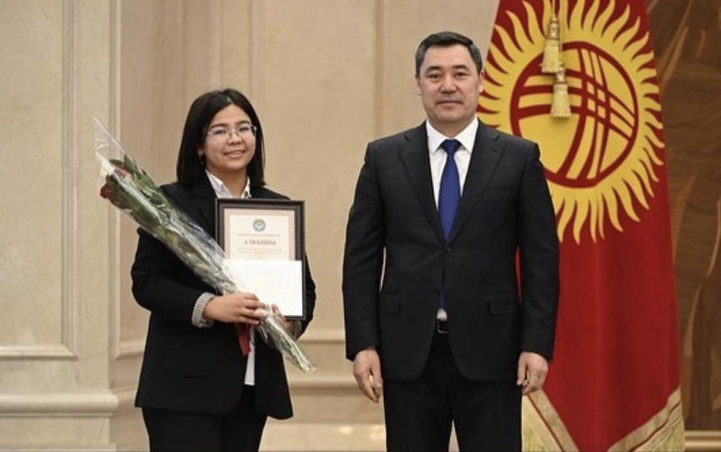

Дуйнөлүк тилдер жана
маданият факультетинин студенти,
Базарбекова Айсулуу Президенттик "Умут" стипендиясына ээ болду-2021.

